「北門農工合作社」代辦學校團膳、新生服裝及學用品 注意事項
115.06修訂
歡迎各位同學進入本校就讀，關於合作社代辦北門農工團膳、服裝及學用品，請詳閱以下說明。
- 訂購前提
- 因115學年度團膳、服裝尚未完成招標作業，各品項單價屆時依公告為準。
- 新生所需團膳、服裝及學用品訂購，皆須填寫google表單，屆時公告於學校網頁/新生專區，暫定8/3-8/7開放填寫。

- 訂購及流程說明
- 新生午餐團膳：因學校不開放外訂餐食，建議同學訂購學校團膳。
- 視個人狀況選填□葷、□素 或□不需要，學生自備午餐由家人送餐。
- 本校團膳為四菜一湯一主食，團膳廠商菜單皆經本校營養師審查，依規定食材登錄。
- 學生可自選每班的供餐廠商。
- 訂餐以整學期為單位，實際天數依學校上課行事曆為準。因廠商依契約數量事先備菜，如因公假或其他事由，需事先提出停餐申請 (由班級合作社代表或導師告知合作社經理)，獲准後的2個工作日始辦理停餐，請同學務必即早提出申請。
- 每餐單價屆時依公告為主。(114學年度收費每餐60元僅供參考)

- 新生服裝訂購：服裝及學用品均為自由選購，依學校規定，學生進出校門、集會、重大活動必須穿著制服或運動服，請參考學校建議數量。
- 數量：依需求填寫google表單，新生始業輔導時會將結果印出紙本供學生確認。
- 尺寸：新生始業輔導期間，會安排校服及運動服廠商到校服務，現場替每位學生套量尺寸，套量尺寸日期屆時依公告為準。

- 新生服裝領換貨：
- 領換貨：服裝及學用品預計開學第一週發放，合作社會請廠商到校(至少2次)服務同學更換尺寸。訂購時請自行留意品項及數量，恕無法退貨或更換成其他品項(如短袖換長袖)。
- 學校公告期限內訂購才享有團購單價，逾期則為零售價(須加上廠商個別服務運費)。
- 加訂：如發現數量不夠，開學後會擇期辦理讓學生(含舊生)加購。
- 開學後會依學生訂購結果製發繳費單，屆時憑單繳費。
- 有任何疑問，請於本校上班時間電詢06-7260148#293合作社李小姐或經理。

- 本校服裝樣式參考：
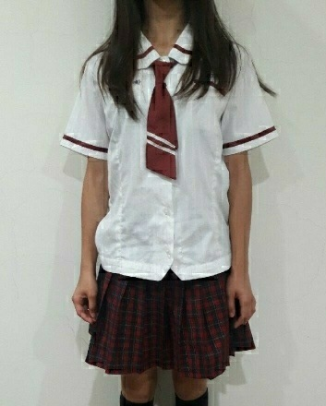 | 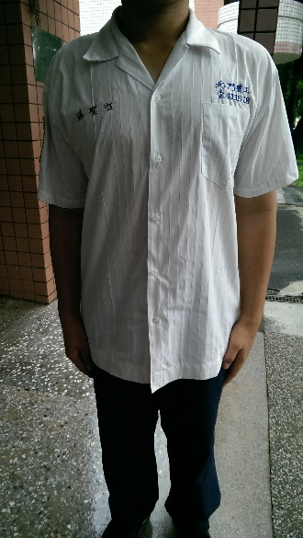
校服:女生夏季穿著  短袖上衣+夏季裙子+夏季領結 | 校服:男生夏季穿著  短袖上衣+夏季褲子
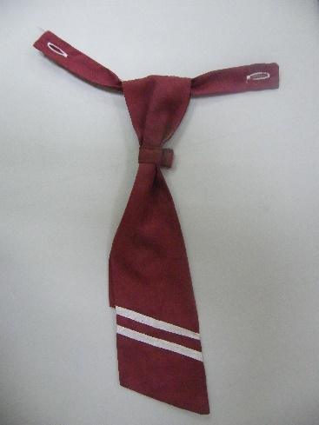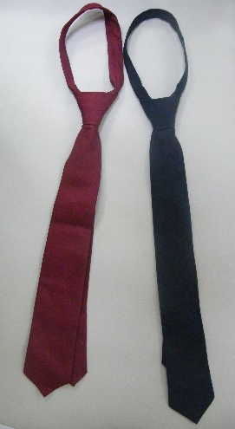 | 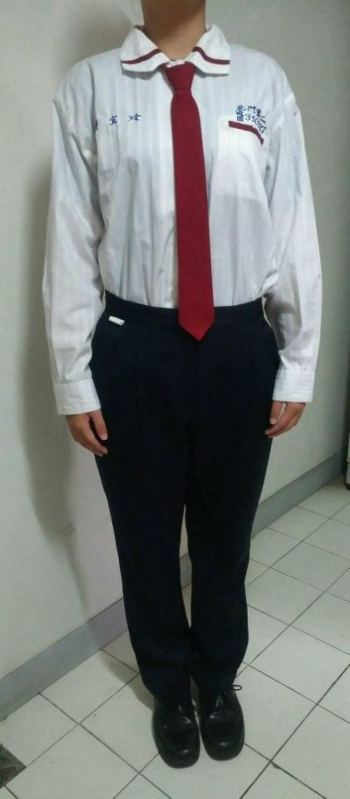
左圖:夏季領結(女用) 右圖:冬季領帶(女紅，男藍) | 校服:女生冬季穿著  長袖上衣+褲子+領帶
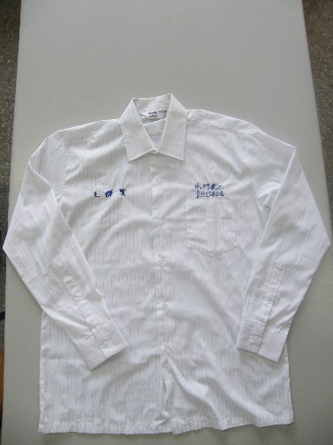 | 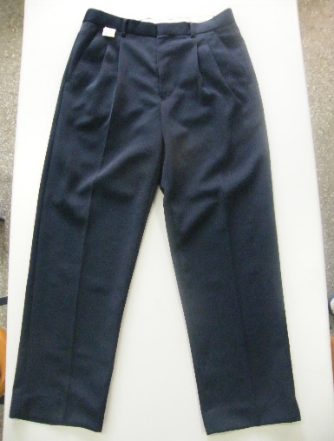
冬季長袖上衣(男) | 冬季長褲(男)

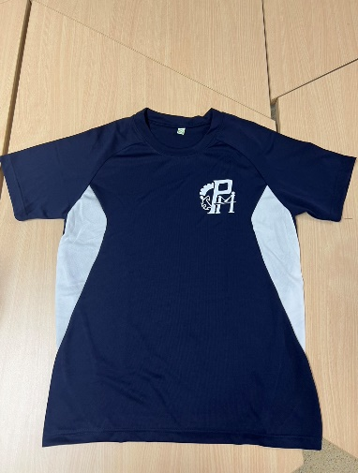 | 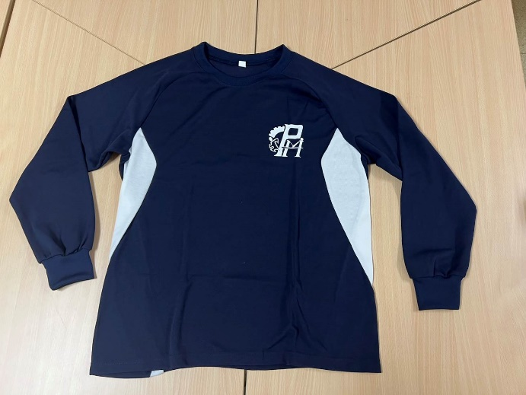
運動服夏季短袖上衣（男、女） | 運動服冬季長袖上衣（男、女）
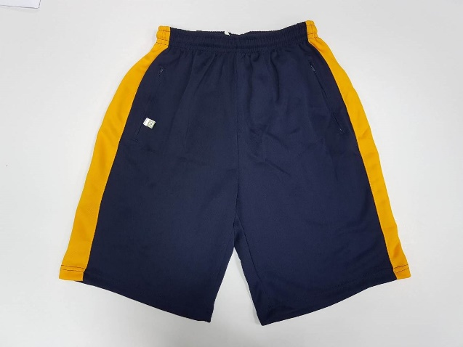 | 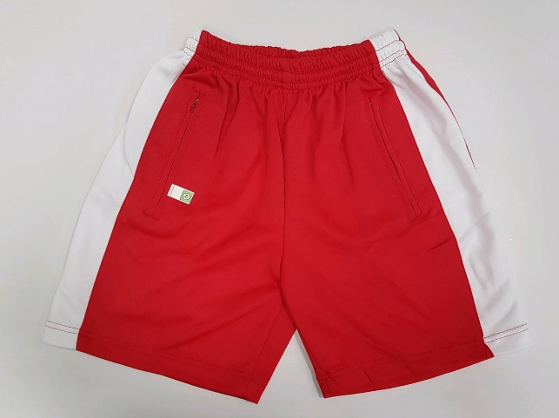
運動服夏季短褲（男） | 運動服夏季短褲（女）
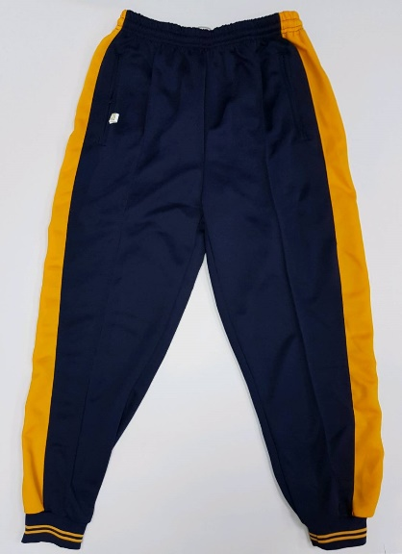 | 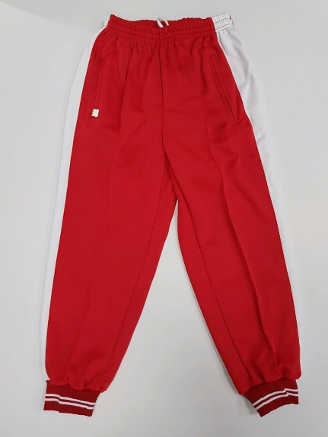
運動服冬季長褲(男) | 運動服冬季長褲(女)
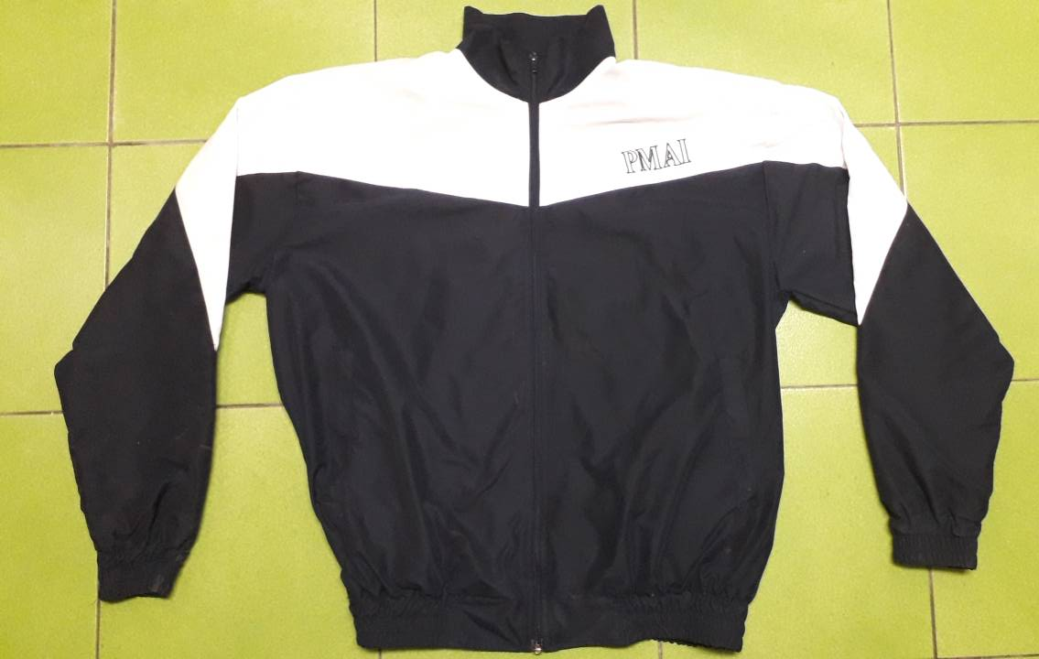 | 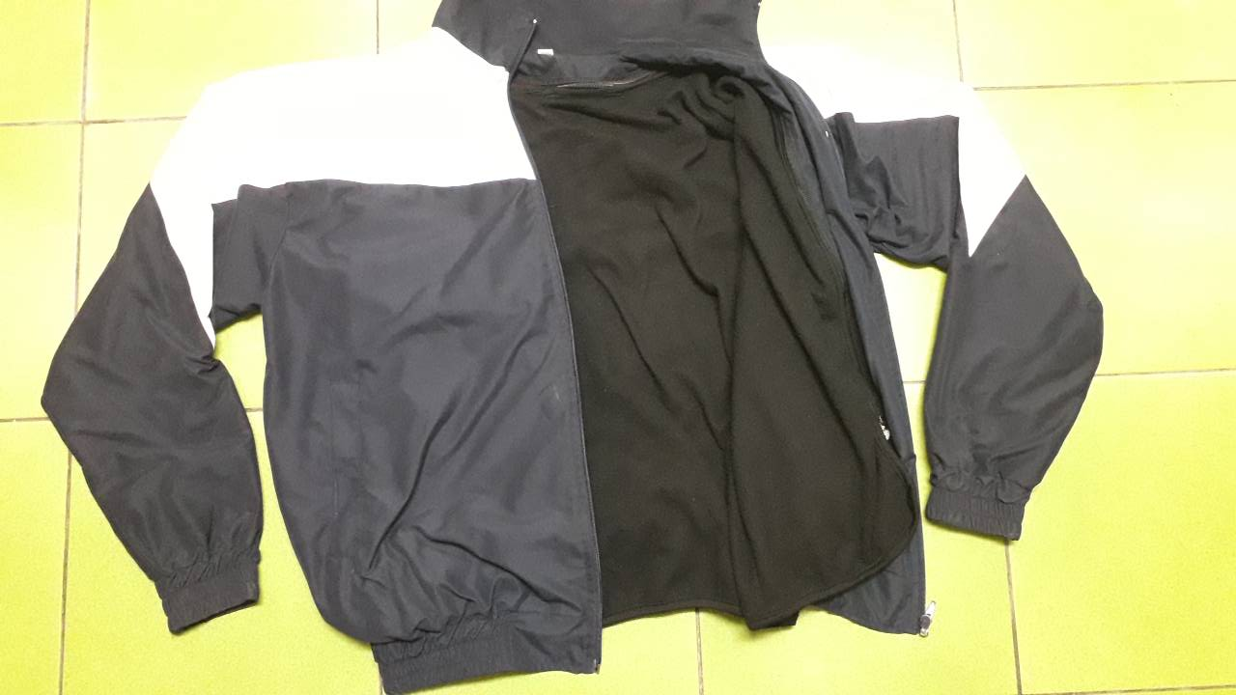
運動服外套(男、女) | 運動服外套加裝可拆式保暖層樣式

115學年度第1學期新生服裝、學用品及團膳 訂購參考表
科別/班級  新生尚無編班，請填就讀科別 |  | 身高(公分)
姓名 | □男  □女 | 體重(公斤)
學號  如無學號，請填身分證號 |  | 腰圍(公分)

團膳 | □葷 □素 □不需要團膳，屆時會由學務處進行確認學生家長知悉且同意自備午餐或由家人送餐，關心學生午餐無虞 | 學校建議訂購團膳

校服 | 編號 | 品名 | 單價(元) | 學校建議
A男生校服 | A1 | 夏季長褲 |  | 1
A男生校服 | A2 | 短袖上衣 |  | 1
A男生校服 | A3 | 冬季領帶 |  | 1
A男生校服 | A4 | 長袖上衣 |  | 1
A男生校服 | A5 | 冬季長褲 |  | 1
B女生校服 | B1 | 夏季裙子 |  | 1
B女生校服 | B2 | 短袖上衣 |  | 1
B女生校服 | B3 | 夏季領結 |  | 1
B女生校服 | B4 | 冬季領帶 |  | 1
B女生校服 | B5 | 長袖上衣 |  | 1
B女生校服 | B6 | 冬季長褲 |  | 1

運動服 | 編號 | 品名 | 單價(元) | 學校建議
C運動服 | C1 | 夏季短袖上衣 |  | 2
C運動服 | C2 | 夏季短褲 |  | 2
C運動服 | C3 | 冬季長袖上衣 |  | 2
C運動服 | C4 | 冬季長褲 |  | 2
C運動服 | C5 | 運動服外套 |  | 1

學用品 | 編號 | 品名 | 單價(元) | 學校建議
D學用品 | D1 | 書包
D學用品 | D2 | 實驗衣 |  | 1（加工科、畜保科新生）
D學用品 | D3 | 廚師服 |  | 1（加工科、畜保科新生）
D學用品 | D4 | 廚師帽 |  | 1（加工科新生）
D學用品 | D5 | 圍裙 |  | 1（加工科新生）

